Шановні батьки та учні!
Відповідно до наказу Департаменту освіти і науки міста Києва від 15.12.2020 №194 «Щодо роботи закладів дошкільної, загальної середньої, професійної (професійно-технічної), позашкільної освіти всіх типів та форм власності міста Києва у період обмежувальних протиепідемічних заходів з 08 до 25 січня 2021 року» ІІ семестр 2020-2021 навчального року в ЗЗСО починається 11 січня 2021 року в дистанційному форматі.
- Уроки проходять за розкладом.
- Нагадуємо, що робота шляхом дистанційних технологій відбувається на платформі Google Classroom, Viber (асинхронний режим), Zoom, Skype (синхронний режим). Учитель має право самостійно обирати режим, методи та прийоми роботи.

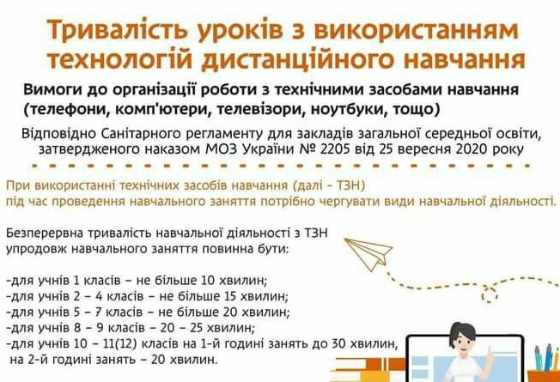
4. Шановні батьки, просимо Вас допомогти дітям під час дистанційної роботи та організувати правильний режим дня.
- Про причину відсутності дитини на занятті обов’язково повідомляти класного керівника.
- Шановні діти, просимо Вас дотримуватися правил спілкування в Інтернеті.

Сподіваємось на розуміння та підтримку!

З повагою та побажаннями доброго здоров’я адміністрація школи.

